Оценка качества воздушной среды города на основе среднебалансового интегрального критерия загрязнения атмосферы
В.Н. Азаров, Т.В. Донцова, Л.Е. Сытник
Волгоградский государственный технический университет

Аннотация: Проводится расчет и оценка фоновых загрязнений атмосферы среднебалансового интегрального критерия для исследуемых районов Волгограда за 2010-2013 гг. По результатам анализа наибольший объем загрязненного воздуха приходится на Центральный и Тракторозаводской районы.
Ключевые слова: биосферная совместимость, балансовый метод, биосфера, техносфера, атмосфера, среднебалансовый интегральный критерий.

Оценивая фоновые загрязнения атмосферы, и, создавая карту альтернативных площадок под новое промышленное строительство, определяется среднебалансовый интегральный критерий загрязнения атмосферы исследуемого района. Для чего необходимо провести расчет средней концентрации вредных веществ по каждой группе суммации загрязняемого i-района, поступивших из загрязняющих j-районов, а затем сумма концентраций групп суммаций загрязняющих веществ делится на их ПДК [1-3].
, | (1)
где – средняя концентрация вредных веществ по k-й группе суммации загрязняемого i-района, поступивших из загрязняющих j-районов;
– ПДК k-го загрязняющего вещества.
Существующая программа «БалансЗВ 1.0» оценивает балансовые концентрации загрязняющих веществ по группам суммаций в i-х районах города путем поступления из j-х районов и расчета среднебалансового интегрального критерия загрязнения атмосферы.
Данный критерий определялся нами для групп суммаций основных вредных веществ воздушного бассейна Волгограда. Расчет проводился в 110- метровом слое воздуха над поверхностью земли, поскольку это наивысшее жилое здание города [3, 4].
По полученным данным были построены интегральная и дифференциальная функции распределения среднебалансового интегрального критерия загрязнения атмосферы для районов Волгограда. Примеры построения приведены по Центральному и Тракторозаводскому району (рисунки 1, 2).

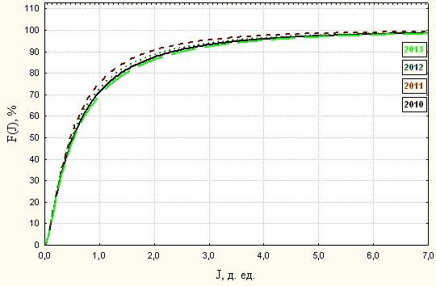
а) интегральная функция
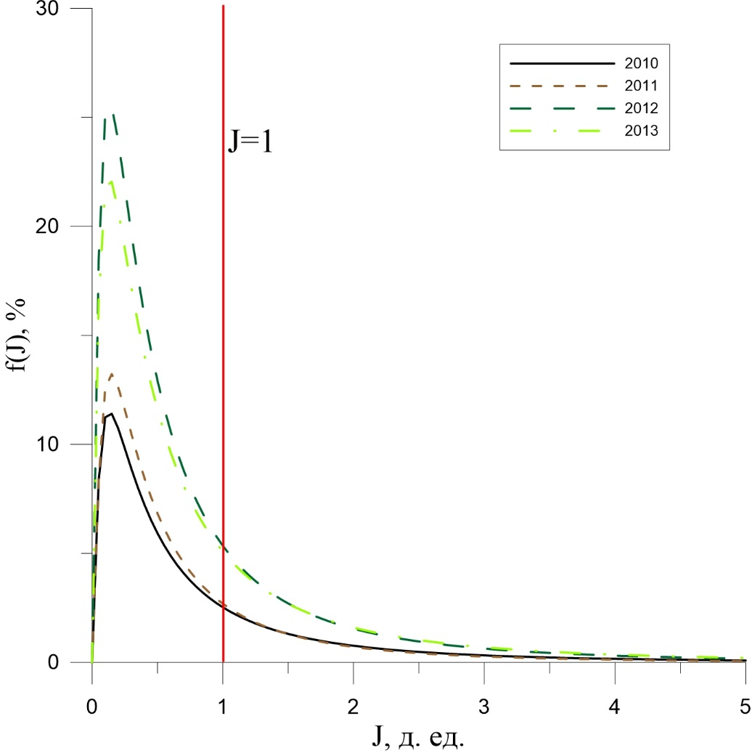
б) дифференциальная функция
Рис. 1. – Функции распределения среднебалансового интегрального критерия загрязнения атмосферы в Центральном районе г. Волгограда

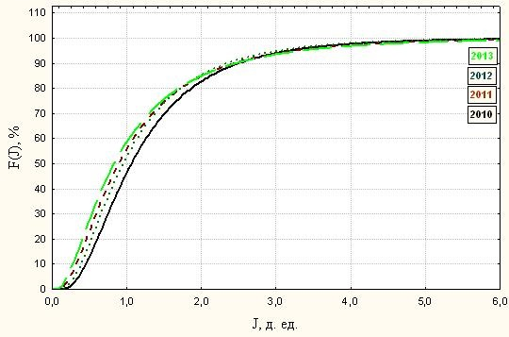
а) интегральная функция
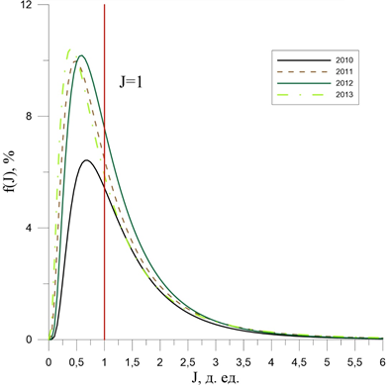
б) дифференциальная функция
Рис. 2. – Функции распределения среднебалансового интегрального критерия загрязнения атмосферы в Тракторозаводском районе г. Волгограда

Таблица 1 представляет значения выборочной и расчетной средней среднебалансового интегрального критерия загрязнения атмосферы районов г. Волгограда и за 2010-2013 гг.
Таблица 1
Параметры среднебалансового интегрального критерия загрязнения атмосферы районов г. Волгограда за 2010-2013 гг.
Район | Год | Выборочное среднее J | Расчетное среднее J
Красноармейский | 2010 | 0,305 | 0,265
Красноармейский | 2011 | 0,295 | 0,270
Красноармейский | 2012 | 0,308 | 0,275
Красноармейский | 2013 | 0,295 | 0,258
Кировский | 2010 | 0,265 | 0,228
Кировский | 2011 | 0,250 | 0,208
Кировский | 2012 | 0,255 | 0,218
Кировский | 2013 | 0,295 | 0,240
Советский | 2010 | 0,635 | 0,688
Советский | 2011 | 0,793 | 0,808
Советский | 2012 | 0,918 | 1,033
Советский | 2013 | 1,013 | 1,158
Ворошиловский | 2010 | 0,488 | 0,435
Ворошиловский | 2011 | 0,448 | 0,373
Ворошиловский | 2012 | 0,495 | 0,445
Ворошиловский | 2013 | 0,570 | 0,503
Дзержинский | 2010 | 0,313 | 0,268
Дзержинский | 2011 | 0,283 | 0,238
Дзержинский | 2012 | 0,293 | 0,245
Дзержинский | 2013 | 0,358 | 0,303
Центральный | 2010 | 1,225 | 1,350
Центральный | 2011 | 1,130 | 0,958
Центральный | 2012 | 1,220 | 1,203
Центральный | 2013 | 1,495 | 1,513
Красноктябрьский | 2010 | 0,403 | 0,358
Красноктябрьский | 2011 | 0,705 | 0,668
Красноктябрьский | 2012 | 0,725 | 0,688
Красноктябрьский | 2013 | 0,773 | 0,723
Тракторозаводский | 2010 | 1,300 | 2,265
Тракторозаводский | 2011 | 1,223 | 1,078
Тракторозаводский | 2012 | 1,198 | 1,075
Тракторозаводский | 2013 | 1,205 | 1,078

Анализ показывает, что наибольший объем загрязненного воздуха приходится на Тракторозаводский и Центральный районы, что соответствует результатам расчетов удельной нагрузки загрязнения на атмосферу, при которых максимальные значения данного критерия были получены по Центральному, Краснооктябрьскому, Тракторозаводскому и Ворошиловскому районам.

Литература:
- Азаров В.Н., Донцова Т.В., Хегай Д.С. Основы балансового метода оценки поступления вредных веществ в район крупного города в рамках концепции биосферной совместимости // Биосферная совместимость: человек, регион, технологии. 2015. № 4 (12). С. 10-19.
- Азаров В.Н., Донцова Т.В., Хегай Д.С. О расчетах концентрации загрязняющих веществ в атмосфере городов балансовым методом // Интернет-Вестник ВолгГАСУ. 2015. № 4 (40). С. 4.
- Азаров В.Н., Донцова Т.В. Концепции биосферной совместимости и экологического следа и их роль в достижении экологически устойчивого развития урбанизированных территорий // Социология города, 2013, № 1. С. 39-45.
- Донцова Т.В., Храпов С.С., Азаров В.Н О моделировании динамики переноса примесей в атмосфере городов // Международный научный журнал Альтернативная энергетика и экология, 2013, № 12 (134). С. 67-72.
- Азаров В.Н., Донцова Т.В. О балансах вредных веществ в атмосфере крупных городов // Интернет-Вестник ВолгГАСУ. 2014. № 1 (31). С. 12.
- Ильичев В.А., Азаров В.Н., Донцова Т.В. Изъятие кислорода из биосферы как внешнее направление деятельности города // Биосферная совместимость: человек, регион, технологии. 2013. № 1. С. 20-29.
- Nguyen, K.H. Mathematical modeling of air pollution dynamics // Dissertation Abstracts International. 2003. V. 63. № 6. – pp. 303-320.
- Weinberg, A.M. Computer-aided simulation of transfer processes. Solving of a nonlinear boundary-value problems / Jerusalem, 2009. - 220 p.
- Донцова Т.В. Оценка межрайонного переноса загрязняющих веществ в крупном промышленном городе Волгограде // Биосферная совместимость: человек, регион, технологии. 2013. № 2. С. 93-99.
- Донцова Т.В., Шкляр М.А., Николенко Д.А. О возможности использования балансового метода для сводных расчетов рассеивания выбросов в атмосферу // Инженерный вестник Дона, 2015, № 1. URL: ivdon.ru/ru/magazine/archive/n1y2015/2770
- Сытник Л.Е. Определение класса экологической безопасности автотранспорта Волгограда // Инженерный вестник Дона, 2016, № 4. URL: ivdon.ru/ru/magazine/archive/n4y2016/3936

References
1. Azarov V.N., Doncova T.V., Hegaj D.S. Biosfernaja sovmestimost': chelovek, region, tehnologii. 2015. № 4 (12). pp. 10-19.
2. Azarov V.N., Doncova T.V., Hegaj D.S. Internet-Vestnik VolgGASU. 2015. № 4 (40). p. 4.
3. Azarov V.N., Doncova T.V. Sociologija goroda, 2013, № 1. pp. 39-45.
4. Doncova T.V., Hrapov S.S., Azarov V.N Mezhdunarodnyj nauchnyj zhurnal. Al'ternativnaja jenergetika i jekologija, 2013, № 12 (134). pp. 67-72.
5. Azarov V.N., Doncova T.V. Internet-Vestnik VolgGASU. 2014. № 1 (31). p. 12.
6. Il'ichev V.A., Azarov V.N., Doncova T.V. Biosfernaja sovmestimost': chelovek, region, tehnologii. 2013. № 1. pp. 20-29.
7. Nguyen, K.H. Mathematical modeling of air pollution dynamics. Dissertation Abstracts International. 2003. V. 63. № 6. p. 303. 320.
8. Weinberg, A.M. Computer-aided simulation of transfer processes. Solving of a nonlinear boundary-value problems. A.M. Weinberg. Jerusalem, 2009. 220 p.
9. Doncova T.V. Biosfernaja sovmestimost': chelovek, region, tehnologii. 2013. № 2. pp. 93-99.
10. Doncova T.V., Shkljar M.A., Nikolenko D.A. Inženernyj vestnik Dona (Rus), 2015, № 1. URL: ivdon.ru/ru/magazine/archive/n1y2015/2770
11. Sytnik L.E. Inženernyj vestnik Dona (Rus), 2016, № 4. URL: ivdon.ru/ru/magazine/archive/n4y2016/3936

